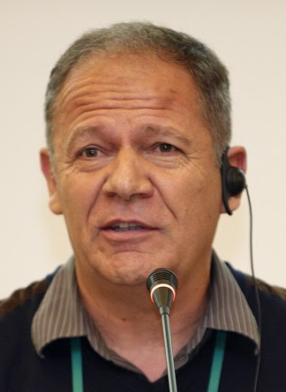
Olivier Francomme

10 le Plouy Louvet tél cel 00 33 6 14 53 25 59
60112 Herchies, France tél fixe 00 33 3 44 81 01 91
né le 3 avril 1957, nationalité française.

courriel personnel olivier.francomme@sfr.fr
courriel professionnel olivier.francomme@u-picardie.fr

Présentation scientifique : https://experice.univ-paris13.fr/profil/olivier.francomme/

Docteur Habilité à Diriger des Recherches en Sciences de l’éducation
Enseignant à l’Université de Picardie Jules Verne d’Amiens (France)

Directeur de recherches au China Cooperative Research Center for Moderne School, Jiaxing, University of Zehjiang, China.

Chercheur associé au laboratoire EXPERICE (EA 3971) de l’Université de Paris 8.
UFR Sciences de l’Education, Psychanalyse et Com/Français Langue Etrangère (SEPF)
ED 401 : Sciences Sociales
2 rue de la Liberté
93526 SAINT-DENIS, France
Tél : 01 49 40 64 36
Site : www.univ-paris13.fr/experice

Recherches actuelles :
-« Accompagnement scientifique d’innovations pédagogiques en école et en lycée » en France et à l’étranger (Grèce, Chine), recherche-action triennale (2015-2021). AFIRSE section française (Association Francophone Internationale de Recherche en Sciences de l’Education) et le CCRCMS (China Cooperative Research Center for Moderne School)

-« Violence dans les établissements scolaires. » Coordonnateur et responsable scientifique pour le projet de recherche internationale initié par l’UNESP (Université de Rio Claro Brésil) 2008-2014

Domaines d’expertise, de spécialisation, et d’intérêt
-Enseignement, accompagnement scientifique, formation pédagogique des enseignants, éducateurs.
-Interdisciplinarité et multiréférentialité des phénomènes éducatifs.
-Géographie humaine des phénomènes éducatifs, filiation scolaire.
-Mouvements pédagogiques (dont Freinet).
Olivier Francomme
10 le Plouy Louvet tel cel 00 33 6 14 53 25 59
60112 Herchies, France fixed phone 00 33 3 44 81 01 91
Born April 3, 1957, French nationality.
Personal email olivier.francomme@sfr.fr
Professional email olivier.francomme@u-picardie.fr

Scientific presentation : https://experice.univ-paris13.fr/profil/olivier.francomme/
Ph Doctor Educational Sciences
Professor at the University of Picardie Jules Verne - Amiens (France)
Director of Research in the China Cooperative Research Center for Modern School, Jiaxing, University of Zehjiang, China.
Current research:
-"Scientific accompaniment of a pedagogical innovation in high school", triennial action research (2015-2019). AFIRSE (French Association for International Education Research) and the China Cooperative Research Center for Modern School
-"Violence in schools. » Coordinator and scientific officer for the international research project initiated by UNESP (University of Rio Claro Brazil) 2008-2014
Areas of Expertise, Specialization, and Interest
-Teaching, scientific accompaniment, pedagogical training of teachers, educators.
-Interdisciplinarity and multireferentiality of educational phenomena.
-Human geography of educational phenomena, school filiation.
-Pedagogical movements (including Freinet).

